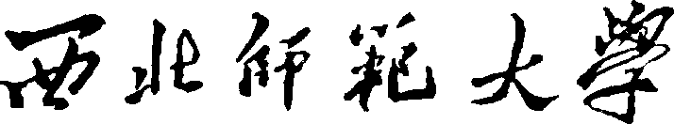

硕士研究生入学统一考试
《中国文论》科目大纲
（科目代码：828）

学院名称（盖章）： 美术学院
学院负责人（签字）：________
编制时间： 2019年7月1日

《中国文论》旨在考察对中国文艺理论、思想与文化精神的了解与把握，侧重于对中国古代经典文论的考察，同时根据专业方向，涉及中国古代经典书论、画论的内容。要求考生具备较好的文艺理论修养与文化底蕴。
考试内容：
中国经典文论、书论、画论
考试形式：
闭卷、笔试
考试时间：
3小时
考试要点：
- 了解中国文论、书论、画论经典篇目及其主要内容；
- 能对中国经典文论、书论、画论主要观点进行分析与阐发；
- 能运用经典文论、书论、画论的相关知识分析具体的文艺作品、文艺现象与思潮。
参考书目：
1、《中国哲学简史》，冯友兰著，北京大学出版社，2013年1月版。
2、《中国历代文论选》（1卷本），郭绍虞主编，上海古籍出版社，2001年11年版。
3、《历代书法论文选》，上海书画出版社编，上海书画出版社，1979年10月版。
4、《西方画论辑要》，杨身源，2010年江苏美术出版社出版
5、《中国画论辑要》，周积寅，2005年江苏美术出版社出版

